Вниманию граждан!
11.12.2023

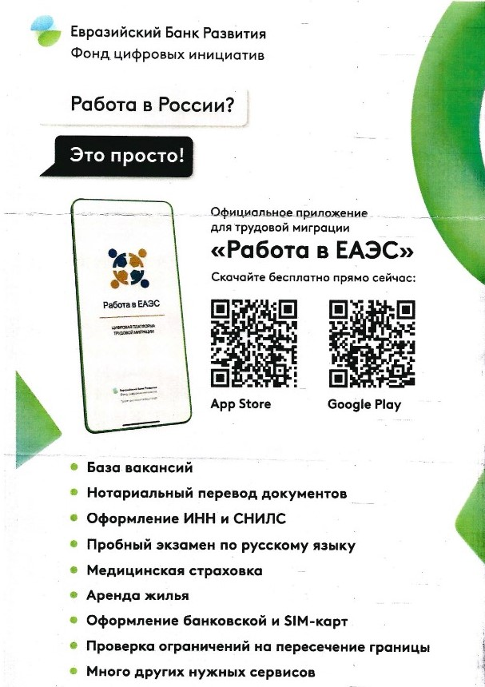
Информируем иностранных граждан о действующих сервисах ЕПГУ.
Для иностранных граждан, планирующих переехать из стран-членов
Евразийского экономического союза и устроиться на работу в России,
специалисты Минэкономразвития России, Минцифры России, Министерства
внутренних дел Российской Федерации и Евразийского банка развития
разработали специальное мобильное приложение «Работа в ЕАЭС».
С помощью мобильного приложения иностранные граждане могут
воспользоваться четырнадцатью государственными сервисами, с помощью
которых можно отслеживать данные о наличии ограничений на въезд в
страну трудоустройства, получить цифровой СНИЛС и ИНН, приобрести
медицинские услуги по полису ДМС, записаться в уполномоченную
организацию или территориальный орган МВД РФ за получением
консультации или для подачи документов.
Также гости столицы могут:
- зарегистрироваться в качестве налогоплательщика налога на
профессиональный доход;
- получить информацию о трудовой деятельности и страховом стаже в
системе обязательного пенсионного страхования;
- следить за уведомлениями о приеме на работу или увольнении;
- узнавать о фактах получения и аннулирования разрешительного документа
для осуществления трудовой деятельности;
- обратиться в государственную инспекцию труда за защитой свой трудовых
прав.
Приложение «Работа в ЕАЭС» позволяет иностранным гражданам
получить доступ к коммерческим сервисам, непредусмотренным на портале
Госуслуг: по аренде жилья, покупке авиа- и ж/д билетов, sim-карт,
оформлению банковских карт, осуществлению денежных переводов за
границу.
Евразийским Банком Развития подготовлен информационный баннер
с QR-кодом для быстрого скачивания мобильного приложения.

Адрес страницы: http://begovoy.mos.ru/objavleniya/security/detail/12036488.html
Управа района Беговой города Москвы

